Соберем ребенка в школу
10.08.2023
Комитет общественных связей и молодежной политики города Москвы информирует, что с 01 августа по 30 сентября 2023 года в штабах по сбору гуманитарной помощи «Москва помогает» и в волонтерских окружных центрах ГБУ города Москвы «Мосволонтёр» проходит акция «Соберём ребёнка в школу» (далее – Акция) по сбору канцелярских принадлежностей и других необходимых для учебы вещей для учащихся школ новых регионов Российской Федерации.
Узнать о том, что можно принести и в чем есть особая необходимость, а также где находится ближайший штаб, можно ежедневно с 10:00 до 19:00 по телефону горячей линии: +7 (499) 170-02-25.
Контактное лицо: Пелевин Кирилл Дмитриевич, начальник отдела реализации ключевых проектов ГБУ города Москвы «Мосволонтёр», телефон: +7 (968) 030-28-02,
адрес электронной почты: PelevinKD@mos.ru.
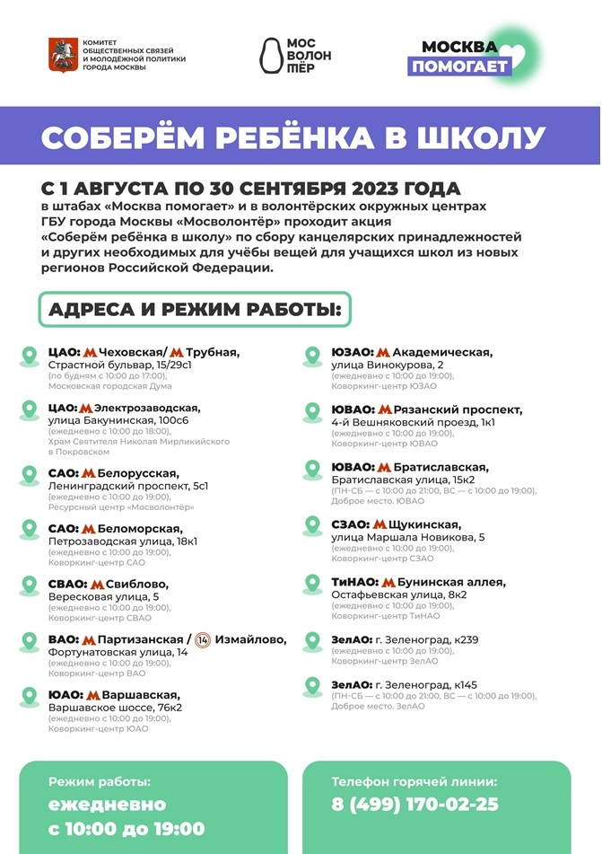
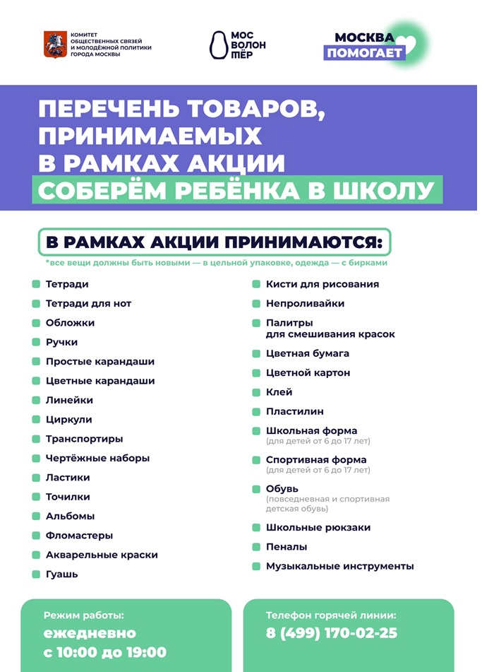

Адрес страницы: http://mitino.mos.ru/presscenter/important/detail/11764255.html
Управа района Митино города Москвы

